课内实验报告

课 程 名： 多元统计与分析建模
任课教师： 聂青云
专 业： 大数据管理与应用
学 号： 23530127
姓 名： 姚嘉睿

二○二四 至二○二五 年度 第 2 学期
南京邮电大学 通达学院
《 多元统计与分析建模 》课程实验第 1 次实验报告
实验内容及基本要求：
实验项目名称：
实验类型： 设计
每组人数： 1
实验内容及要求：

一、实验过程
（数据描述，介绍主要步骤，可以借助重要的图表帮助介绍过程）
银行员工信息的主成分分析数据描述
一、数据来源与概况
本次分析的数据源自“Employee data.sav”文件，该数据集详细记录了银行在1969 - 1971年期间雇员的相关信息。数据集包含474条观测记录，涉及10个变量，分别为Id（员工编号）、Gender（性别）、Bdate（出生日期）、Educ（教育水平）、Jobcat（职位类别）、Salary（当前工资）、Salbegin（起始工资）、Jobtime（工作时长）、Prevexp（以往工作经验）以及Minority（是否少数族裔）。在本研究中，我们选取了Educ、Salary、Salbegin、Jobtime和Prevexp这五个关键变量进行深入分析。

二、主要分析步骤

（一）数据预处理
1.变量筛选与清理
- 在SPSS软件中打开“主成分分析（Employee data）（原始）.sav”数据集，首先对变量进行筛选。保留ID变量以便于数据识别和后续操作，同时删除其他与本次分析无关的变量。具体操作为在SPSS变量视图中，右键单击需要删除的变量行编号，选择“清除”选项。
2. 缺失值处理 - 对选定的五个变量进行缺失值检查，发现变量Educ、Salary、Salbegin和Jobtime均无缺失值，但变量Prevexp存在24个缺失值。为了保证数据分析的准确性和完整性，决定直接删除这24个含有缺失值的观测数据。在SPSS中，通过以下操作实现：依次点击“数据” - “选择个案”，在“如果条件满足”中输入“prevexp > 0”，然后选择“删除未选定个案”，最终剩余450个有效观测值。
3. 数据读取与准备
- 使用R软件进行数据分析时，需先加载相应的程序包并读取数据。具体代码如下：
```R
library(foreign)
library(mvstats)
data = read.spss("数据文件路径/主成分分析（Employee data）.sav")
x = as.data.frame(data, row.names = 1)
- 在计算相关矩阵时，发现由于五个变量的变量类型为“Factor”而非数值型“num”，导致计算出现报错。为解决此问题，删除sav文件中这五个变量的值标签，修改后保存数据集并重新导入，再次计算相关矩阵。通过观察相关矩阵，发现部分变量之间存在较高的相关性，这表明数据可能存在信息重叠，适合进行主成分分析。
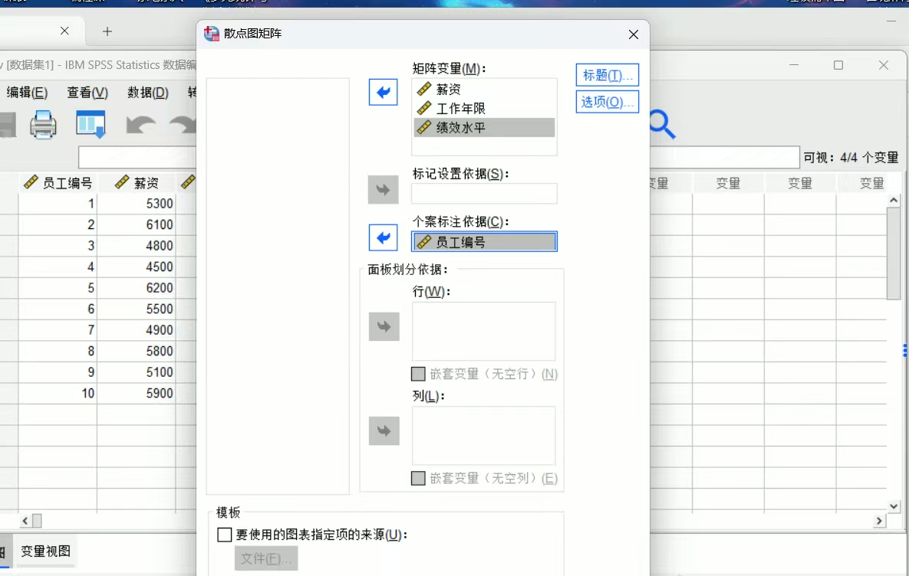
（二）主成分计算
1. 主成分对象确定
- 运用R软件中的`princomp`函数进行主成分分析，并指定`cor = T`，表示使用相关矩阵进行计算。计算结果中给出了各个变量的标准差，这些标准差反映了变量在主成分分析中的相对重要性。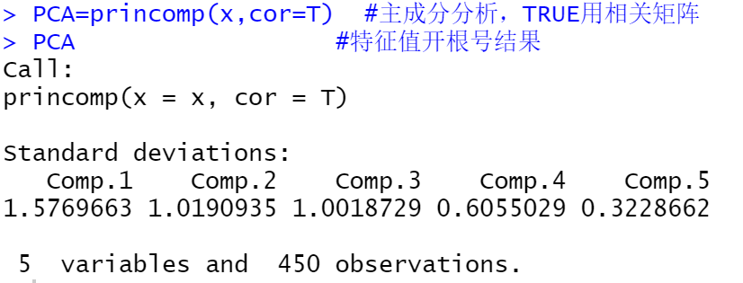
2. 方差贡献率分析
- 通过观察方差贡献率，我们发现第一个主成分的方差贡献率为49.73%，第二个主成分的方差贡献率为20.77%，第三个主成分的方差贡献率为20.07%。截止到第三个主成分，累积方差贡献率达到90.58%，满足累积方差贡献率大于80%的原则，因此确定取三个主成分（m = 3）。同时，前三个主成分的标准差均大于1，进一步验证了选取这三个主成分的合理性。
- 为了更直观地确定主成分，我们还绘制了累积贡献率图（screeplot）。从图中可以清晰看到，在第三个主成分（Comp3）处出现了明显的拐点，且此时第三个主成分的特征值大于1，而后续主成分的特征值均小于1，这再次表明选取三个主成分是合适的。

（三）主成分得分及作图
1. 主成分得分与排名
- 计算得到主成分得分后，由于观察值较多，此处仅展示部分结果。主成分得分反映了每个观测个体在各个主成分上的位置，通过分析得分情况，可以对员工进行分类和比较。
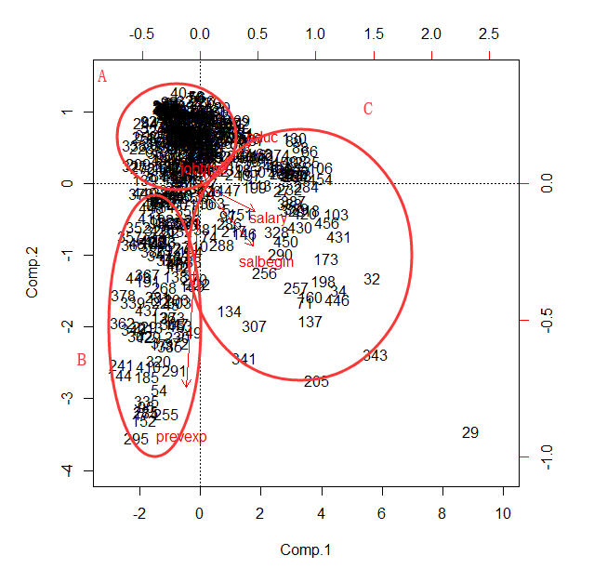
2. 主成分得分作图与员工分类
- 绘制主成分得分图，通过图形可以更直观地观察员工在主成分空间中的分布情况。根据得分图，我们将员工大致分为三类：
- A类员工：这类员工基本没有以往的工作经验，学历水平相对较低，因此他们拿到的工资也不高。
- B类员工：此类员工以往有较多的工作经验，但学历和在该银行的工作时长相对一般，不过他们的工资水平比A类员工要高。
- C类员工：该类员工的学历普遍较高，且具有一定的以往工作经历，这使得他们的起始工资和当前工资相比其他两类员工要高出很多。
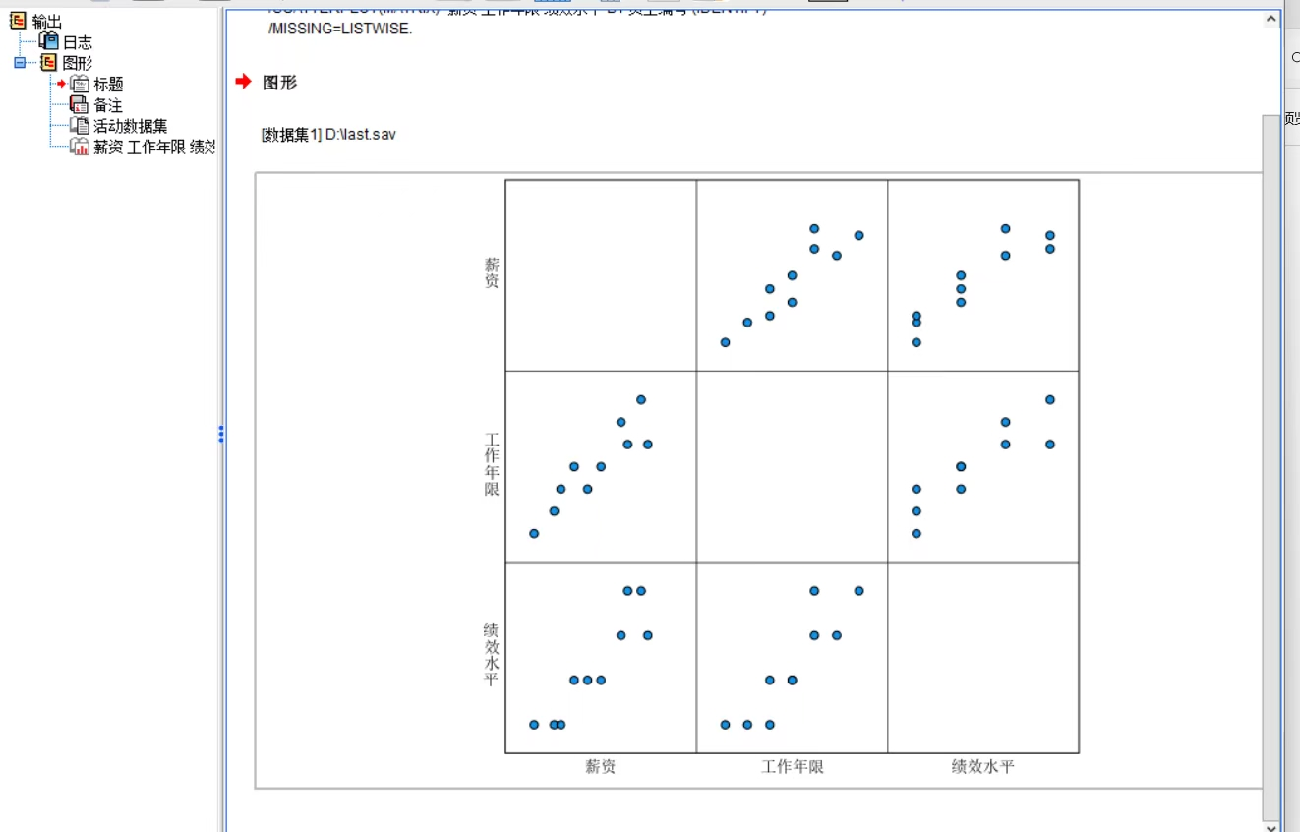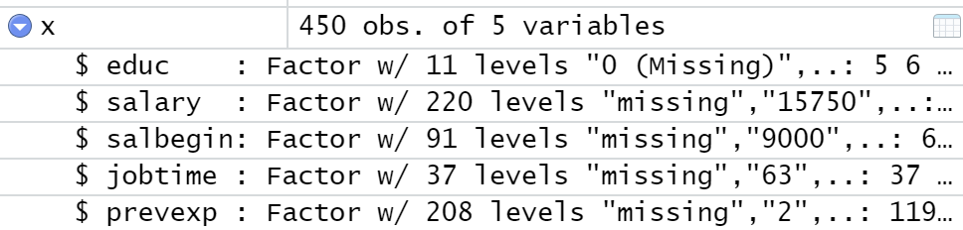
三、SPSS操作要点
1. 进入因子分析模块
- 在SPSS软件中处理完数据后，依次点击“分析” - “降维” - “因子分析”，进入“因子分析”对话框。将左边的五个变量全部选入“变量”框中。
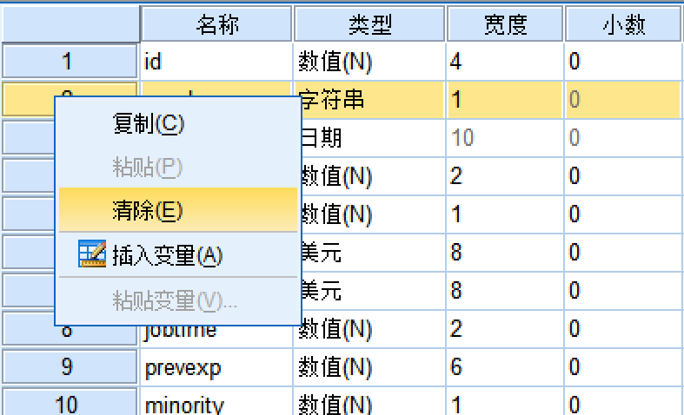
2. 设置抽取参数
- 点击右侧的“抽取”按钮打开相应对话框，在“方法”中选择“主成份”，在“分析”部分可以选择是从“相关性矩阵”还是从“协方差矩阵”出发求解主成分，默认选择从相关阵出发。
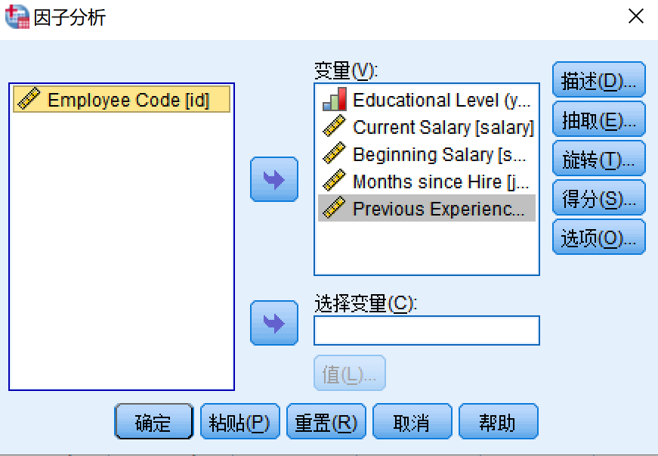
二．结果
（所构建的模型，评价模型，预测结果）
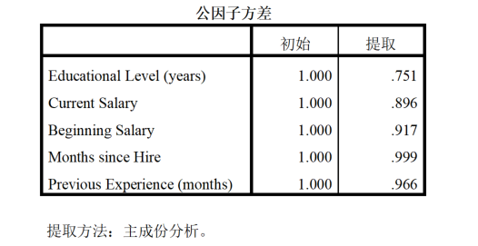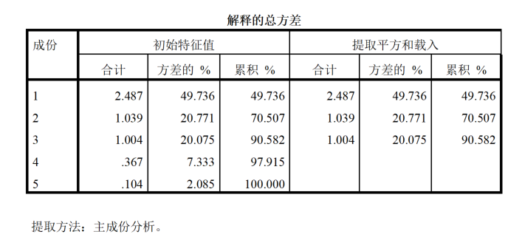
1. 公因子方差表解读
- 公因子方差表展示了本次分析所保留的前m个主成分从每个原始变量中提取的信息。通过该表，可以了解每个原始变量在主成分分析中被解释的程度，有助于评估主成分对原始数据的代表性。
2. 解释的总方差表分析
- 解释的总方差表给出了主成分解释原始变量总方差的情况。在本例中，SPSS默认保留大于特征根均值的特征根，最终保留了3个特征根，累计方差贡献率为90.582%。这表明所选取的三个主成分能够较好地解释原始数据的大部分信息。
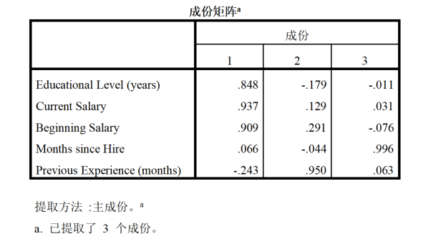
3.主成分表达式推导
- 为写出第一主成分关于原始变量的线性表达式，需要将成份矩阵表中“1”所对应的列向量除以相应数值得到变换系数向量（即特征向量），进而得到第一主成分的表达式为：Y1=0.5377*Educational Level + 0.59416*Current Salary + 0.5764*Beginning Salary + 0.04185*Months since Hire - 0.1541*Previous Experience。式中系数的大小表示对应变量在第一主成分中的重要性。另外两个主成分的表达式可按照同样的方法推导得出。

成绩评定：
该生对待本次实验的态度 □认真 □良好 □一般 □比较差。
本次实验的过程情况 □很好 □较好 □一般 □比较差
对实验结果的分析 □很好 □良好 □一般 □比较差
文档书写符合规范程度 □很好 □良好 □一般 □比较差
综合意见：

成绩 |  | 指导教师签名 | 不要填写 | 日期 | 写上实验日期

《多元统计与分析建模》课程实验第 2 次实验报告
实验内容及基本要求：
实验项目名称：
实验类型：设计
每组人数： 1
实验内容及要求：

一、实验过程
（数据描述，介绍主要步骤，可以借助重要的图表帮助介绍过程）

数据描述
在本研究中，我们聚焦于两组具有潜在关联的变量数据。一组为生理指标数据，具体包含体重、腰围以及脉搏这三项关键指标，它们从不同维度反映了个体的生理特征。另一组则为运动指标数据，涵盖单杠（引体向上）、仰卧起坐和跳高这三个项目，这些指标能够体现个体在运动方面的表现。
上述数据以SPSS格式存储于特定的文件路径下，文件名为“典型相关.sav”。我们借助R软件强大的数据处理能力，通过相应的函数读取该文件，并将读取的数据转换为R中易于操作的数据框格式，以便后续进行深入的分析。

主要步骤

1. 数据读取与预处理
- 读取数据：运用read.spss函数，指定文件路径为“文件路径/典型相关.sav”，从而读取SPSS格式的数据文件。随后，使用as.data.frame函数将读取的数据转换为R中的数据框格式，并将其赋值给变量fit，即fit = read.spss("文件路径/典型相关.sav")以及fit = as.data.frame(fit)。这一操作使得数据能够在R环境中进行灵活的处理和分析。
- 数据分组：为了分别对生理指标和运动指标进行分析，我们将数据框fit中的前3列（即体重、腰围、脉搏）提取出来，组成一个新的数据框，并将其命名为PHY，用于专门存储生理指标数据。同样地，将后3列（单杠、仰卧起坐、跳高）提取出来，命名为EXER，作为运动指标数据的存储对象。
- 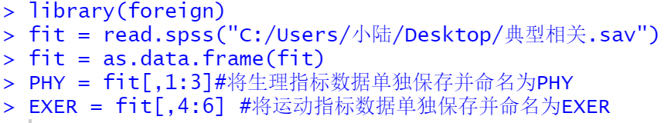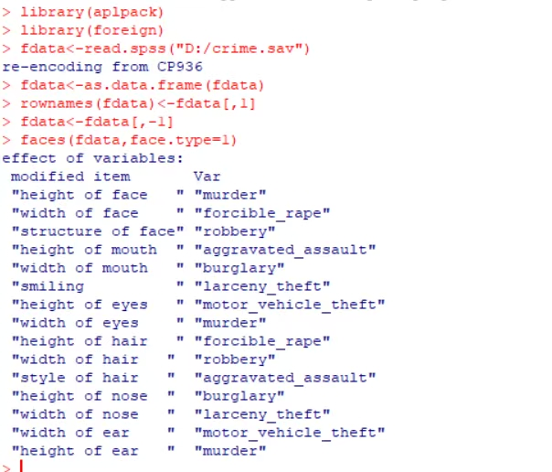

2. 相关性初步分析
在进行典型相关分析之前，我们首先加载CCA包，该包提供了丰富的典型相关分析函数。接着，使用matcor函数分别计算PHY和EXER的自相关矩阵以及两组变量之间的相关阵。通过这一步操作，我们可以初步了解各变量自身以及不同组变量之间的相关性情况，为后续的典型相关分析提供基础信息。

3. 典型相关分析
计算典型相关系数：调用cc函数，将PHY和EXER作为输入参数，进行典型相关分析。该函数会返回一个包含典型相关分析结果的对象ccl。通过ccl[1]可以获取典型相关系数，这个系数反映了两组变量之间的整体相关性程度，是衡量它们之间线性关系的重要指标。
获取原始典型系数：使用ccl[3:4]可以输出原始典型系数。这些系数包含了生理指标和运动指标在典型变量中的详细信息，有助于我们理解每个原始变量在典型相关关系中的贡献和作用。
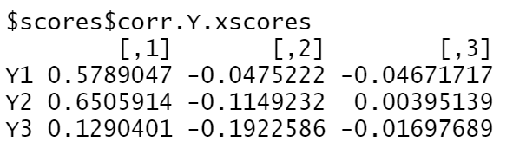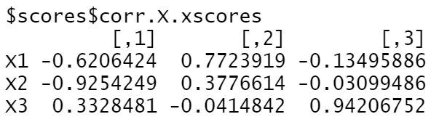
查看典型变量得分及相关系数矩阵：ccl[5]能够输出典型变量得分以及典型变量与原始变量的相关系数矩阵。典型变量得分可以帮助我们了解每个样本在典型相关关系中的位置，而相关系数矩阵则进一步揭示了典型变量与原始变量之间的紧密程度和方向，为我们深入解读典型相关关系提供了有力依据。
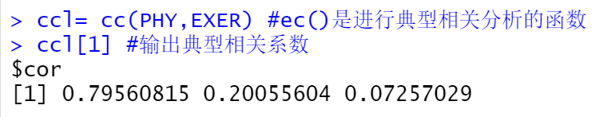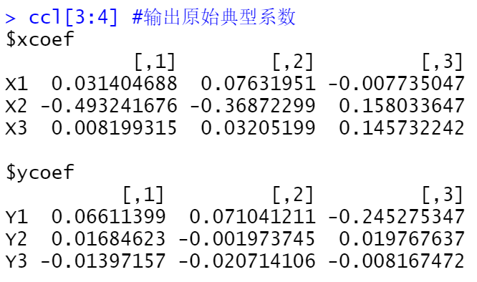

4. 计算标准化典型系数（典型权重）
计算生理指标各变量的标准差：利用sapply函数结合sd函数，针对PHY中的每个变量计算其标准差，生成一个名为sdx的向量。例如，sdx=sapply(PHY,function(x) sd(x))。这个向量中的每个元素分别对应PHY中各个变量的标准差。
生成对角矩阵并计算生理指标标准化典型系数：以sdx为对角线元素生成一个对角矩阵s1，然后计算s1%*% ccl$xcoef，即可得到生理指标各变量的标准化典型系数。这一步操作的目的是消除不同变量量纲的影响，使得各变量在典型相关分析中具有可比性。
同理计算运动指标标准化典型系数：按照与计算生理指标标准化典型系数相同的方法，先计算EXER中各变量的标准差得到向量sdy，再生成对角矩阵s2，最后计算s2%*%ccl$ycoef，从而得出运动指标各变量的标准化典型系数。
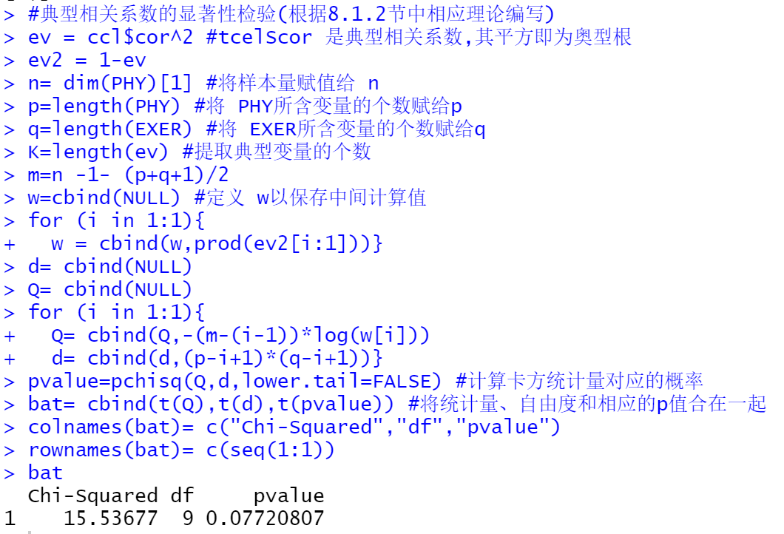

5. 典型相关系数的显著性检验
计算相关统计量：首先提取典型相关系数的平方作为奥型根ev，然后计算ev2 = 1 - ev。确定样本量n（通过dim(PHY)[1]获取）、生理指标变量个数p（使用length(PHY)得到）以及运动指标变量个数q（由length(EXER)确定），同时提取典型变量的个数K（通过length(ev)获得）。根据公式m = n - 1 - (p + q + 1)/2计算中间值m。接着，通过循环计算中间值w，具体操作为：for (i in 1:1){ w = cbind(w,prod(ev2[i:1]))}。之后，分别计算统计量Q和自由度d，代码为：
计算p值并整理结果：使用pchisq函数计算卡方统计量对应的概率pvalue，然后将统计量、自由度和相应的p值组合成矩阵bat，并为矩阵设置合适的列名（“Chi-Squared”、“df”、“pvalue”）和行名（根据具体情况设定）。通过判断p值与给定的显著性水平α（本案例中取α = 0.1）的大小关系，我们可以得出典型相关系数是否显著的结论。

二、结果
（所构建的模型，评价模型，预测结果）
本研究构建典型相关分析模型，分析生理指标（体重、腰围、脉搏）与运动指标（单杠、仰卧起坐、跳高）关联。通过R软件读取数据并预处理，分组后初步分析相关性，再进行典型相关分析获取系数、得分等，计算标准化典型系数及检验显著性。模型优点在于挖掘变量线性关联、标准化处理合理、显著性检验科学；局限性是假设线性关系且受样本影响。预测结果显示体型肥胖程度与部分运动能力负相关，腰围大运动能力可能差，但预测基于当前数据和假设，实际更复杂。

成绩评定：
该生对待本次实验的态度 □认真 □良好 □一般 □比较差。
本次实验的过程情况 □很好 □较好 □一般 □比较差
对实验结果的分析 □很好 □良好 □一般 □比较差
文档书写符合规范程度 □很好 □良好 □一般 □比较差
综合意见：

成绩 |  | 指导教师签名 | 不要填写 | 日期 | 写上实验日期

《 多元统计与分析建模 》课程实验第 3 次实验报告
实验内容及基本要求：
实验项目名称：
实验类型： 设计
每组人数： 1
实验内容及要求：

一、实验过程
（数据描述，介绍主要步骤，可以借助重要的图表帮助介绍过程）
内容1：散点图矩阵分析员工薪资、工作年限与绩效关系

在研究某公司员工薪资、工作年限和绩效之间的关系时，我们采用了散点图矩阵进行可视化分析。具体操作步骤如下：依次点击“图形 - 旧对话框 - 散点/点状”，进入“散点图/点图”对话框，选中“矩阵分布”对应的图标，点击“定义”按钮，进入“散点图矩阵”对话框。将左边框中的薪资、工作年限和绩效水平这三个变量依次选入“矩阵变量”下方的框中，把“员工编号”变量选入标注个案框中，最后点击“确定”运行，即可得到散点图矩阵。
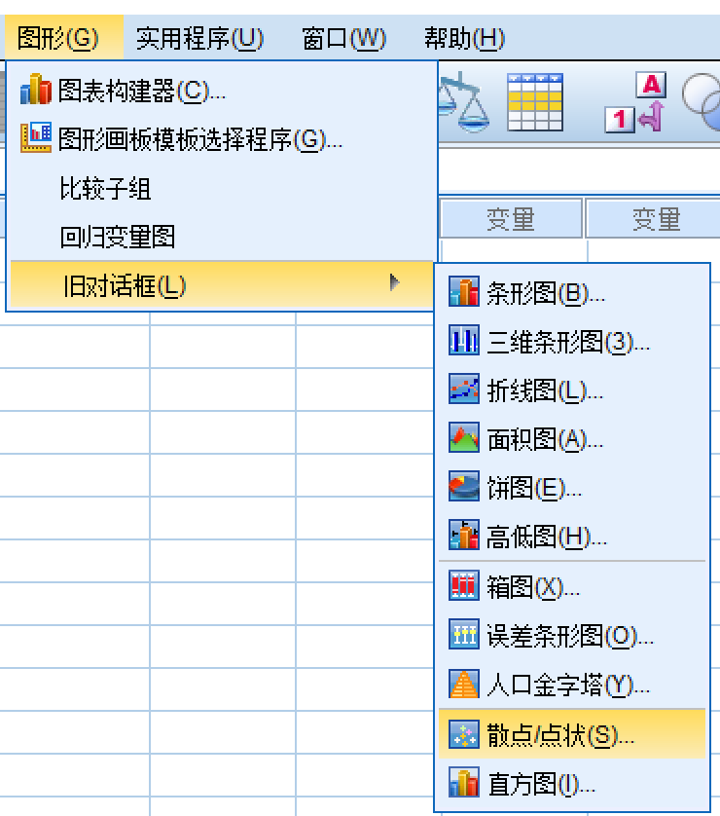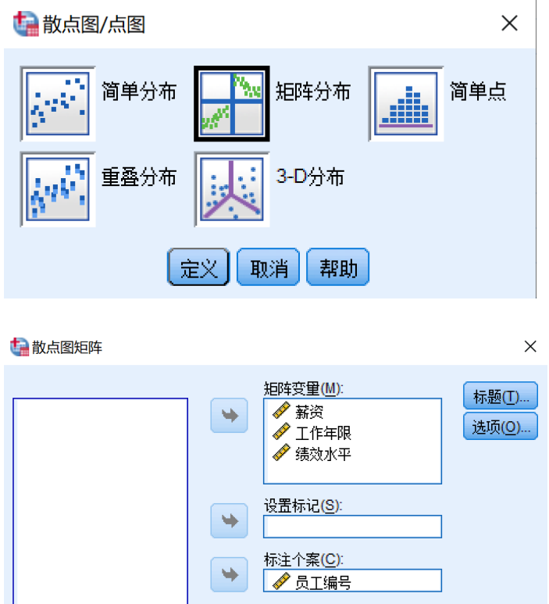
通过观察散点图矩阵，可以清晰地看到薪资与工作年限以及绩效水平均呈现出显著的正向相关关系。这意味着，在同等条件下，员工的工作年限越长，其薪资水平越高；同时，绩效水平越高的员工，薪资也越高。这种可视化的分析结果，为进一步研究员工薪资的影响因素提供了直观的依据。
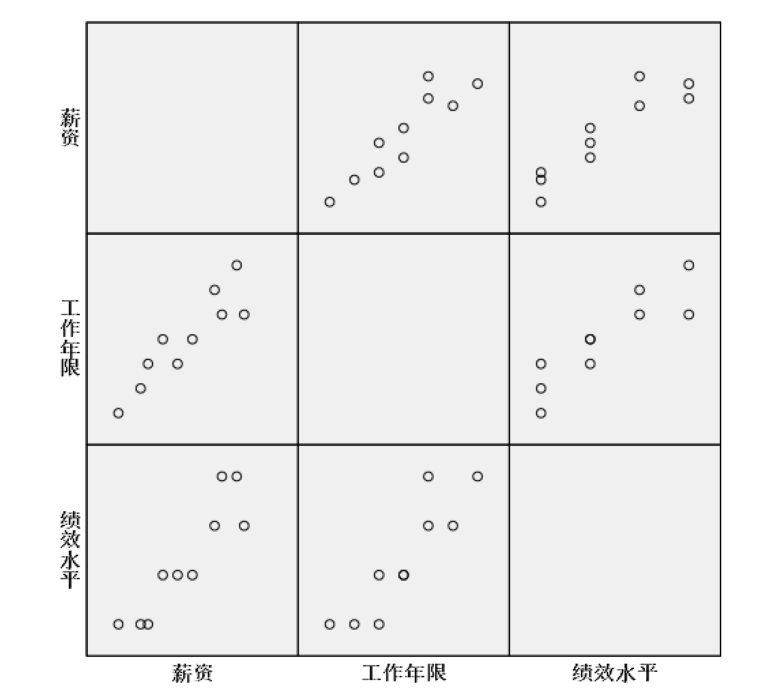
内容2：脸谱图分析美国各州犯罪率

为了对2008年美国各州的犯罪率部分统计情况进行可视化分析，我们绘制了脸谱图。以下是具体的实现过程：

首先，加载`aplpack`包和`foreign`包，以便调用相关函数。然后，使用`read.spss`函数读取存储犯罪率数据的文件“crime.sav”，并将其转换为数据框格式。接着，将数据的第一列（各州的名称）设置为数据的行名，并删除第一列，仅保留其余变量。最后，调用`faces`函数绘制有色的脸谱图，其中`face.type`参数设置为1。
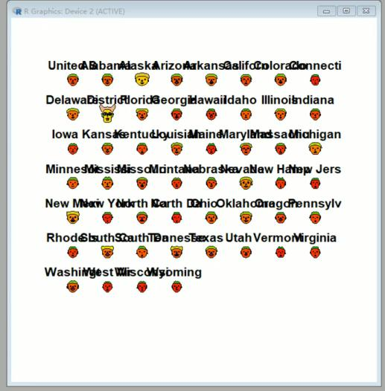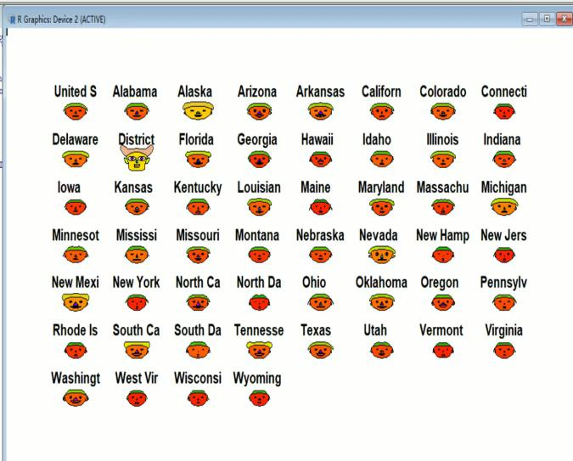
从绘制完成的脸谱图中，我们可以得到丰富的信息。例如，52张脸分别代表52个州，每张脸都表示了每个州的7种犯罪类型。通过观察可以发现，第3、10张脸明显地与其他脸不同，这表明第3、10个州与其他州的犯罪类型存在明显差异。此外，我们还可以根据不同脸谱的不同特征进行个性化的分析，比如谋杀类型的变量表示脸高、眼宽和耳朵高度等，从而更深入地了解各州犯罪率的特点。

内容3：雷达图分析篮球选手能力

在对篮球选手的能力进行分析评估时，我们利用Excel软件绘制了雷达图。具体操作方法为：选中Excel中的数据，在上方菜单中依次点击“插入→图表→雷达图”，即可在Excel表中生成默认设置的雷达图。之后，根据需要对雷达图的相关设置进行调整，如数据点标记的大小和颜色以及线段粗细和颜色等。
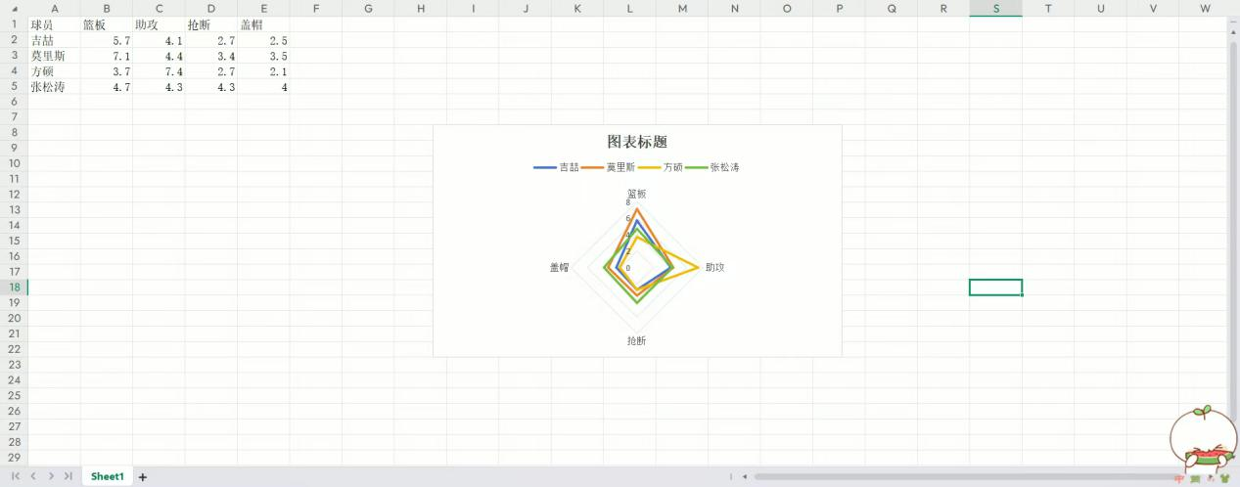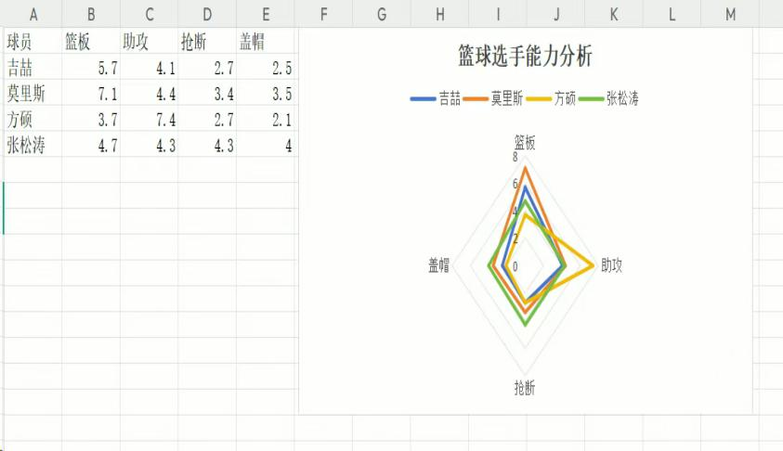
通过观察调整后的雷达图，我们可以直观地比较不同篮球选手的各项能力。例如，在本案例中，方硕的助攻能力是最强的，综合能力最强的为莫里斯，而能力最均衡的是张松涛。雷达图作为一种有效的可视化工具，能够帮助我们清晰地展示和分析多维度的数据，为评估篮球选手的能力提供了有力的支持。
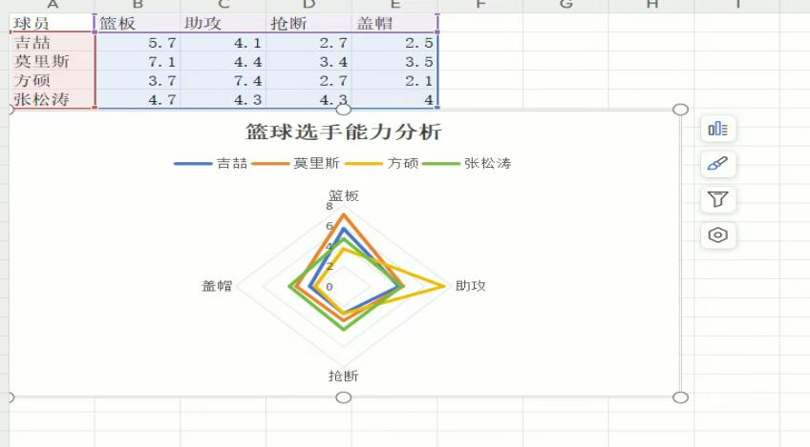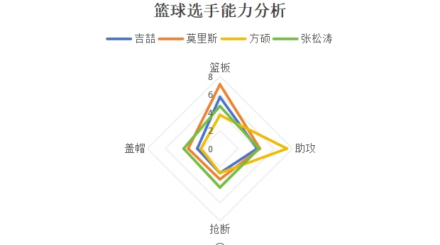
内容4：星图分析各地气温

一、不同月份的星图
为了分析不同月份各地气温的情况，我们绘制了星图。首先，加载`foreign`包，然后使用`read.spss`函数读取存储气温数据的文件“C:/Users/小陆/Desktop/1 - 12月各地气温.sav”，并将其转换为数据框格式。接着，将数据的第一列（地区的名称）设置为数据的行名，并删除第一列。最后，调用`stars`函数绘制星图。

从绘制出的不同月份的星图中，我们可以清楚地看出，七月以及八月各地气温较为平均，而11月至3月份各地气温相差较大。这种可视化的结果有助于我们更直观地了解不同月份各地气温的分布特点。
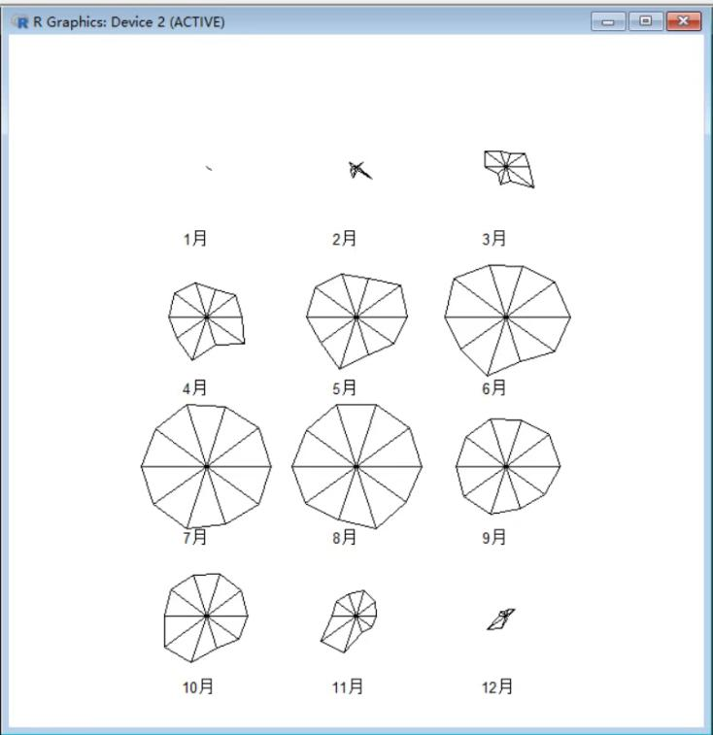
二、不同城市的星图
在分析不同城市气温情况时，我们也采用了星图进行可视化。同样先加载`foreign`包，读取气温数据文件并转换为数据框格式。然后，对数据进行转置操作，并将转置后的第一行设置为列名，再转换为数据框格式并删除第一行。最后，调用`stars`函数绘制星图，其中`full`参数设置为`FALSE`，`draw.segments`参数设置为`TRUE`，`flip.labels`参数设置为`FALSE`。

通过观察不同城市的星图，我们可以发现广州与海口一年中气温较为稳定，变化不大；而北京与上海一年内的温差较大。星图的这种可视化方式，能够有效地展示不同城市气温的变化规律，为我们进一步分析气温数据提供了便利。
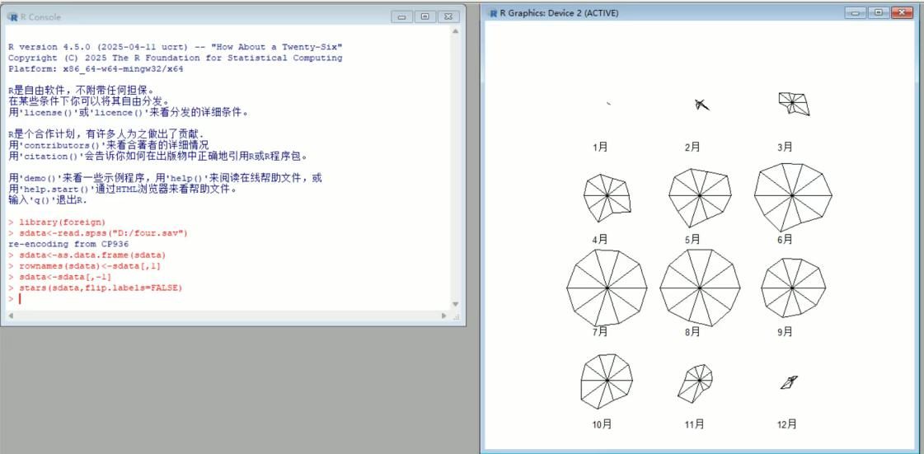
二、结果
（所构建的模型，评价模型，预测结果）
散点图矩阵显示，薪资与工作年限、绩效水平呈显著正相关，即工作越久、绩效越高，薪资越高。脸谱图中，第3、10个州的犯罪类型与其他州差异显著，可针对性分析。雷达图表明，方硕助攻能力最强，莫里斯综合能力突出，张松涛能力均衡。星图揭示，七月至八月各地气温较平均，11月至次年3月差异大；广州、海口气温稳定，北京、上海温差明显。

成绩评定：
该生对待本次实验的态度 □认真 □良好 □一般 □比较差。
本次实验的过程情况 □很好 □较好 □一般 □比较差
对实验结果的分析 □很好 □良好 □一般 □比较差
文档书写符合规范程度 □很好 □良好 □一般 □比较差
综合意见：

成绩 |  | 指导教师签名 |  | 日期 | 6.17

